Информационный лист
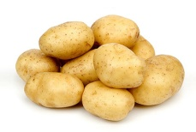
ООО «Агромакс-СПб»
тел.: +7 (812) 268-66-83
Мы рады предложить Вам самые свежие и дешевые овощи и фрукты со склада в г. Санкт-Петербурге. Всегда в наличии широкий ассортимент продукции отечественных и импортных производителей по самым выгодным ценам. Наша компания ориентирована на выстраивание долгосрочных партнерских отношений. Индивидуальный подход к каждому клиенту, гибкая система скидок.

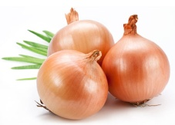
+7 (911) 731-68-78
+7 (911) 899-36-90
склад: г. Санкт-Петербург, ул.
Трефолева, д.2, лит.Я, пом. 33-Н
www.aros-spb.ru
agros-info@mail.ru

С 24 по 30 августа 2015 года действует АКЦИЯ на товар:
- Картофель РБ, калибр 5+ по 12 руб/кг;
- Яблоко РБ, 60+ по 47 руб/кг;
- Морковь РБ, в мешках по15 руб/кг.
Также АКЦИЯ распространяется на фасованный картофель в сетках от 1 до 5 кг (по Вашему заказу) с маркировкой и штрих кодом по 18 руб/кг.
БЕСПЛАТНАЯ ДОСТАВКА ПО САНКТ-ПЕТЕРБУРГУ
Предоставляем услуги по фасовке, мойке и упаковке овощей и фруктов.
Наши партнеры – крупнейшие сетевые магазины России.
ООО «Агромакс-СПб» является прямым поставщиком овощей и фруктов из Краснодарского края и Республики Беларусь, поэтому мы предлагаем самые выгодные цены.

